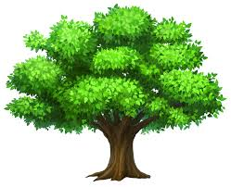

**La familia de ____________________________**